**Criterio B**

***Diagrama UML:***

***Estructura de datos:***

**Archivos de Texto:**

Los archivos texto permiten guardar caracteres legibles por el humano y al momento de realizar el procedimiento para que se lea en un programa se puede manejar de manera común como se hace con cualquier variable. Los archivos de texto resultan de gran utilidad, ya que son guardados en una computadora sin necesidad de descargar algún programa ajeno a Java o de usar páginas web/internet como lo es SQL. En el caso del problema, debido a que las ventas se realizan en un mercado, es posible que no se cuente con internet por lo que es importante usar esta estructura de datos. Además, debido a que los archivos de texto se utilizarán para modelar la lista de pedidos, así como el historial de ventas, los datos se podrían visualizar en una tabla a través de la función Tokenizer.

**Objetos:**

En esta aplicación se decidió utilizar objetos, ya que las crepas se manejarán con diversos atributos, como los son: el fondo, ingrediente 1, ingrediente 2, envoltura y nombre. La naturaleza de los objetos permite que se puedan guardar distintos tipos de datos en una misma dirección, algo que no puede un arreglo normal. Por otro lado, al existir accesors y mutators para la clase del objeto, se podría implementar el encapsulamiento para volver el programa más seguro. Al momento de tener objetos diferentes con los mismos atributos, se pueden invocar los que sean pertinentes para el análisis, por ejemplo, si quisiera filtrar por Ingrediente 1, podría separar los objetos. Finalmente, al tener métodos específicos para el objeto crepa, se podría economizar el uso de código para instanciar nuevas crepas, sin necesidad de un iterador, sino sólo la invocación del constructor al ejecutar alguna acción.

**Matrices:**

En esta aplicación, se utilizará una matriz para poder guardar las variables de los ingredientes, productos, cantidades, precio y sobra de la materia prima necesaria para producir cierto número de crepas. A comparación de las listas encadenadas, los métodos y procesos con matrices se efectúan de manera más rápida, con la desventaja de no poder guardar diferentes tipos de datos, pero debido al propósito de estos datos, después de las operaciones pertinentes, se podrán convertir los datos double en String para la captura en una JTable. Por lo que, una matriz podría hacer lo mismo que una lista encadenada, sólo que, en un menor tiempo, tomando 5 arreglos que se combinarán para crear la matriz. Por otro lado, ya que la matriz tendrá un número fijo de elementos, no es necesario volverlo dinámico a coste de bytes.

**Arreglos:**

Se utilizarán ArrayLists que se encargarán de manejar los datos dentro del archivo de texto y los nuevos que se quieran guardar. Es por esto que un arreglo recuperará el historial y se copiará a un segundo arreglo que contenga datos recién ingresados por el usuario. Finalmente se guardarán los datos en el archivo de texto. También se utilizará esta estructura de datos para la creación de matrices. Los arreglos resultan más funcionales que otras herramientas como los nodos, ya que (en el caso de las matrices), existe un número definido de espacios por llenar. Además en cuánto al archivo de texto, la información es fácil de manejar teniendo en cuenta que va a existir una relación entre dos arreglos simultáneamente, lo que no podría hacer una lista encadenada.

**Archivo de Excel:**

Existe una problemática en la funcionalidad del programa a largo plazo, ya que, en caso de que un producto utilizado como materia prima aumente su precio, el programa ya no calculará las operaciones con la misma exactitud. En consecuencia, se proporcionará la opción al cliente de editar un Excel en caso de que esto suceda, el usuario podrá cambiar el nombre del producto, la cantidad que este tiene, su precio, así como el coste para una crepa. Cuando estos datos se guardan en la hoja de Excel, el compilador los cambiará y se realizarán las operaciones actualizadas. Excel es un gran apoyo ya que permite tener de manera organizada la información que el programa necesita para mantenerse actualizado, además permite que el usuario capture información más rápido que si se implementa una ventana nueva.

***Pantallas:***

**Pantalla Inicial**

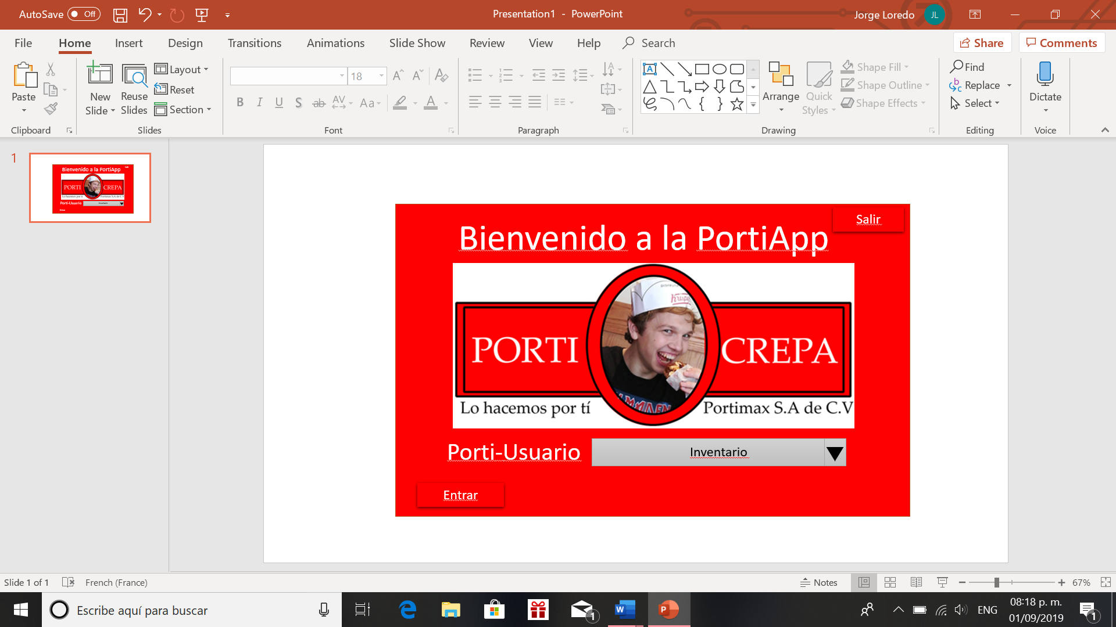

Esta es la pantalla que emerge al momento de ejecutar el programa. La pantalla cuenta con una lista despegable con las opciones “Inventario” y “Venta”, al escoger una de la dos y oprimir el botón entrar, se cerrará la pantalla inicial y se abrirá la ventana correspondiente. También se cuenta con un botón para salir de la aplicación.

**Pantalla Venta**

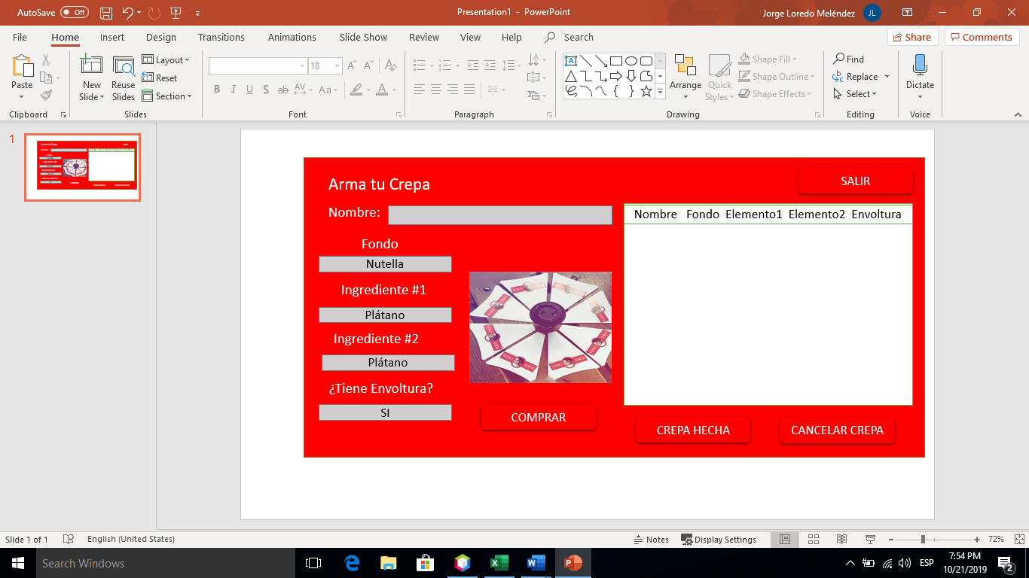

Si la opción “Venta” es seleccionada y se oprime el botón “Entrar”, esta ventana emergerá. La ventana contiene cuatro listas despegables, así como un campo de texto. Aquí es dónde se instancian los objetos crepa de la clase Crepa. El objeto crepa contiene cinco propiedades y estas son capturadas a través de la interfaz gráfica. La primera propiedad es la variable nombre, la cual es una String y se obtiene del campo de texto, Posteriormente se escoge de la lista despegable “Fondo” una propiedad cuyas opciones son: Nutella, Mermelada de Fresa y Cajeta, luego se selecciona una propiedad “Ingrediente #1” con las opciones: Plátano, Fresa y Lechera. En la lista despegable “Ingrediente #2” se tienen las mismas opciones utilizadas para el primer ingrediente. Finalmente, la última propiedad “¿Tiene Envoltura?” es decidida mediante un Sí o un no. Todas estas propiedades se guardarán como String y se accederán a ellas mediante accesors y mutators. Después que el objeto crepa ya cuente con sus cinco propiedades, se oprimirá el botón comprar, que guardará la crepa hecha en un JTable.

Si el botón “Crepa Hecha” es ejecutado, este se borrará de la JTable, pero se guardará en el archivo de texto. Mientras que, si se cancela una crepa, se borrará y no se tomará en cuenta las operaciones realizadas para el cálculo de ganancias (Se tiene que seleccionar una crepa, si esto no se hace, aparecerá el mensaje “Escoge una crepa”). Si alguna propiedad del objeto crepa no es seleccionado, se añadirá la primera opción de la lista desglosada pertinente. Al momento de ejecutar el botón salir, aparecerá un mensaje con el costo de realizar las crepas realizadas, el ingreso y la ganancia total, de igual manera se regresará a la Pantalla Inicial, guardando las crepas que se encuentren en la tabla (ya que el usuario puede olvidar ejecutar el botón crepa hecha). En el código se contabilizará el número de ingredientes utilizados para todas las crepas y se multiplicarán por su valor encontrado en un documento de Excel.

**Pantalla Inventario**

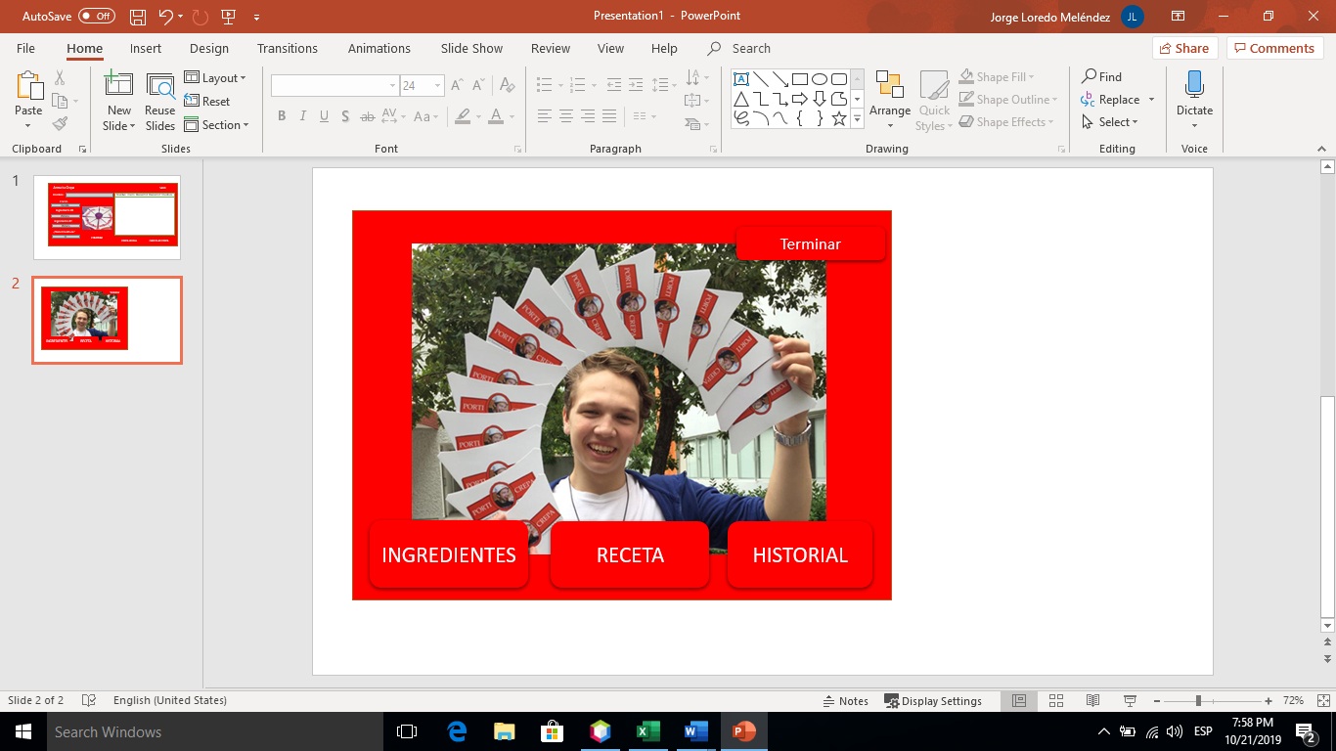

Si la opción “Inventario” es seleccionada en la Pantalla Inicial, y se oprime el botón “Entrar”, la Pantalla Inicial se cerrará y se abrirá la Pantalla Inventario. Esta Pantalla cuenta con cuatro botones. El botón “Ingredientes” cierra automáticamente la Pantalla Inventario y abre la Pantalla Ingredientes, lo mismo sucede con el botón receta y la Pantalla receta, así como con el botón historial y la Pantalla Historial. También se cuenta con el botón terminar que retorna a la Pantalla Inicial.

**Pantalla Ingredientes**

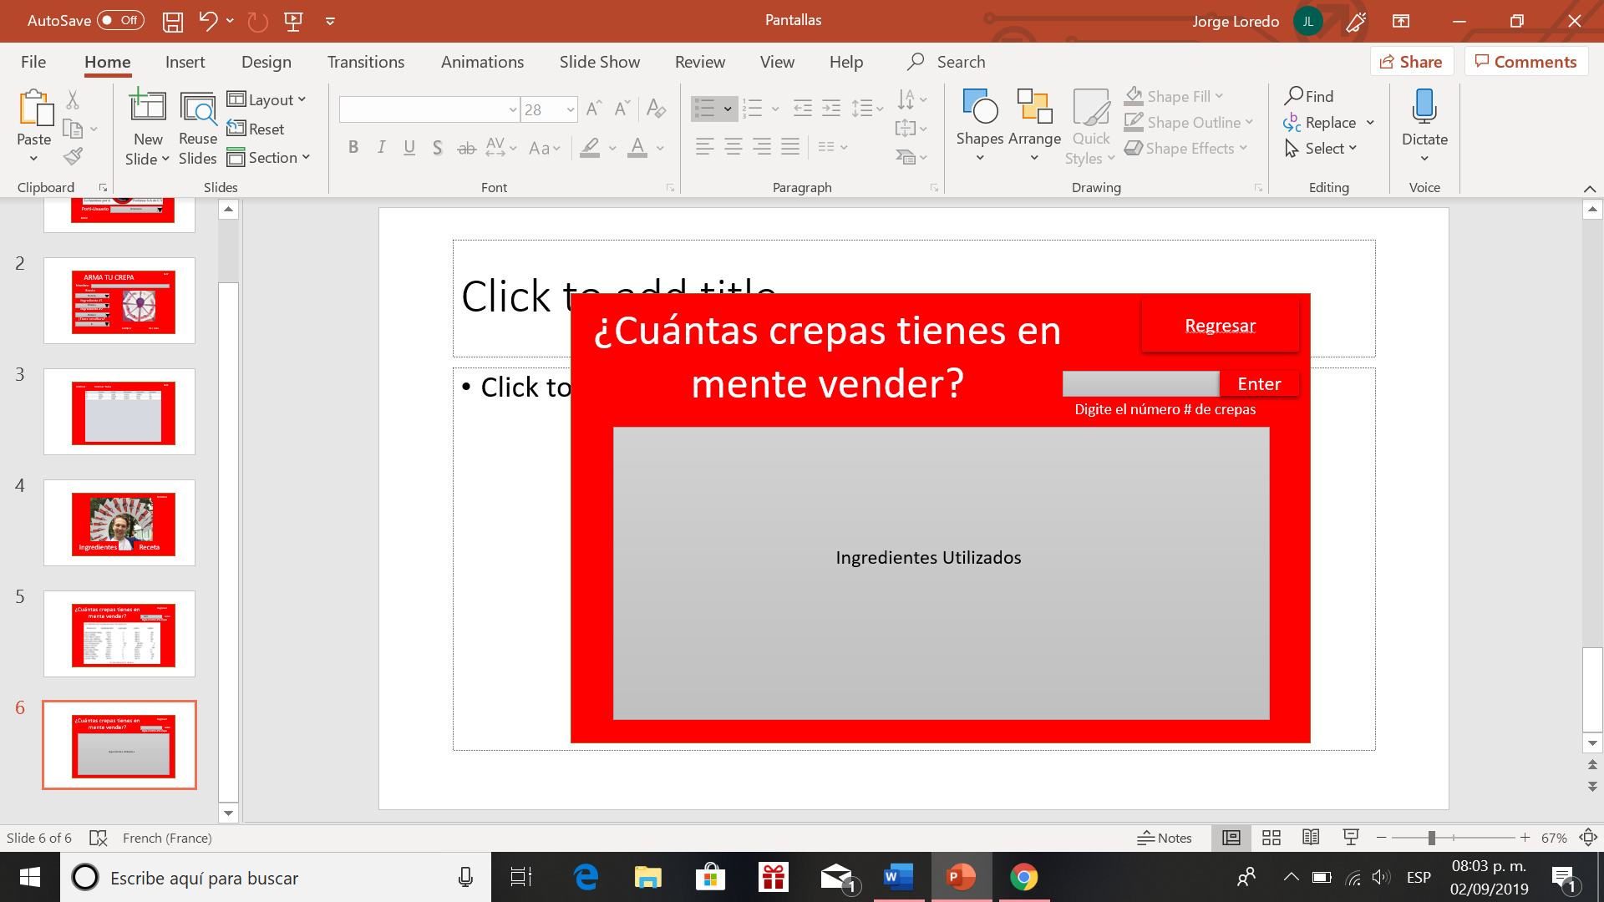

Para acceder a la Pantalla Ingredientes, se tuvo que haber ejecutado el botón “Ingredientes” de la Pantalla Inventario. En esta ventana, se tienen dos campos de texto, en el primero, el usuario deberá de digitar el número de crepas que desea realizar. Posteriormente, se deberá oprimir el botón “Enter”, al accionar este botón sucederá lo siguiente; el campo de texto denominado “Ingredientes Utilizados” desplegará la lista de Ingredientes que se deberán usar para hacer el determinado número de crepas, esto a partir de cinco columnas. La primera columna tiene el nombre del producto que debe de comprar el usuario, la segunda tiene la cantidad exacta de cada producto, la tercera posee la cantidad de unidades del producto determinado, la cuarta el costo de las unidades y finalmente el quinto tiene la cantidad que sobra al haber comprado todas las unidades. También se tiene un botón para regresar a la pestaña anterior. Si en el campo de texto dónde se pide el número de crepas a realizar es llenado con palabras o caracteres ajenos a los números, se abre un mensaje “Ingrese un número” y se detiene la ejecución.

**Pantalla Receta**

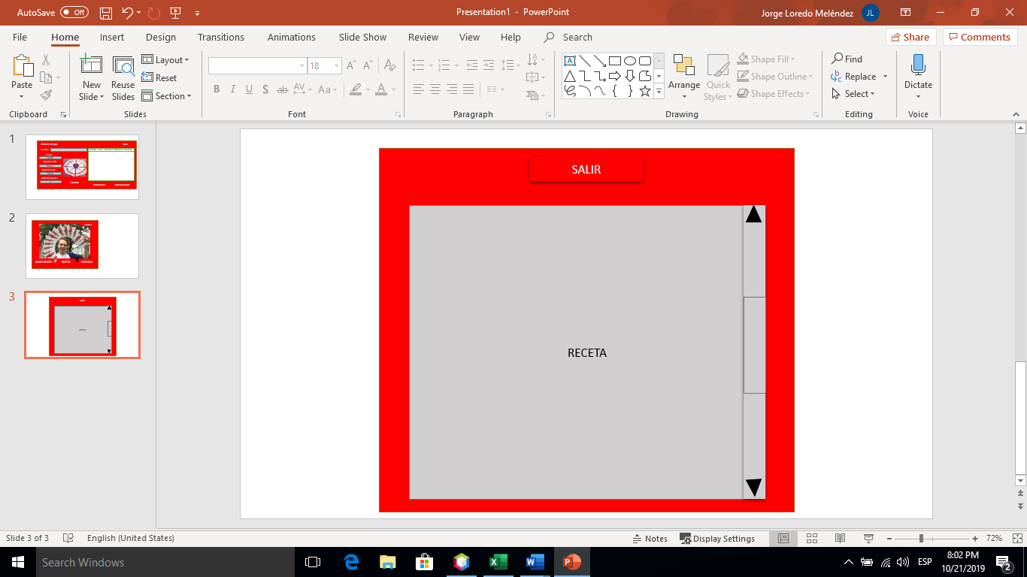

Si la opción “Receta” es seleccionada en la Pantalla Inventario, se abrirá la Pantalla Receta. Tiene un Scroll Pane dónde se añadirá la imagen de la receta. Finalmente se cuenta con un botón para regresar a la Pantalla Inventario.

**Pantalla Historial**

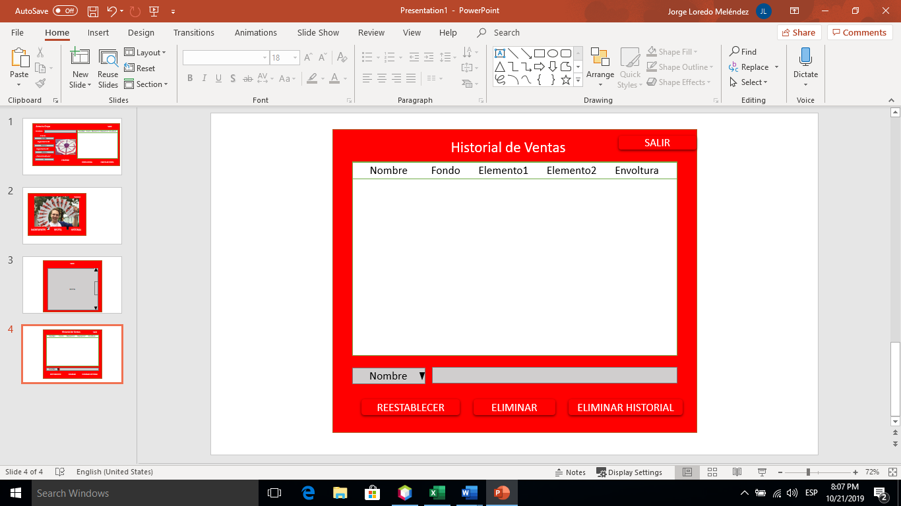

Si la opción “Historial” es seleccionada en la Pantalla Inventario, y se oprime el botón “Entrar”, la Pantalla Inventario se cerrará y se abrirá la Pantalla Inventario. La ventana cuenta con una tabla en donde se desglosarán todas las ventas realizadas con éxito en la Pantalla Venta. De igual manera cuenta con una lista despegable con las opciones: nombre, fondo, ingrediente 1, ingrediente 2, envoltura que, si son seleccionadas, y es insertado un valor de tipo String, este será buscado en la tabla (filtrado). También se cuenta con un botón “reestablecer” el cual reestablece la tabla con todos los objetos encontrados en el archivo de texto. Al seleccionar una crepa y oprimir el botón “eliminar”, este se eliminará de la tabla y del archivo de texto. Finalmente, si se oprime el botón “eliminar historial” se vacía la tabla y el archivo de texto, no sin antes preguntarle al usuario, que si está seguro.

***Plan de Pruebas:***

|  |  |
| --- | --- |
| **1.- Crear un archivo que sea capaz de capturar las propiedades de un objeto crepa, para tener la lista de ventas, así como poder calcular los costos de producción e ingresos.** | |
| **Figura 1**    **Figura 2**    **Figura 3** | En la Pantalla Venta se seleccionarán los atributos que se le darán a un objeto crepa. Cuando es oprimido el botón comprar, este objeto pasa a guardarse en un archivo de texto. Con esto proceso, ya se puede alcanzar la primera parte de este criterio. Ahora bien, para calcular el costo, ingreso y la ganancia total, se desplegará un mensaje con esta información, tomando en cuenta los ingredientes de cada crepa y su precio. Por ejemplo, si se toma un objeto crepa y se le proporcionan los atributos: Jorge (Nombre), Cajeta (Fondo), Lechera (Ingrediente #1), Plátano (Ingrediente #2) y Si (¿Tiene Envoltura?), y posteriormente se ejecuta la opción “comprar”, se guardan los datos en la tabla de la Figura 2. Mientras que, si se oprime el botón salir, se despliega un mensaje como en la Figura 3. Este proceso es para una crepa, si se quieren hacer más, no es necesario entrar y salir, sino que al momento de ejecutar el botón “comprar”, el texto dentro del cuadro de texto se borra, y se puede generar otra crepa. Además, el mensaje va sumando los costos e ingresos de estas. |
| **2.- Crear un algoritmo que logre desglosar la cantidad de un ingrediente, producto, unidades y sobra necesaria para la realización de cierto número de crepas, para que el usuario no gaste tiempo en calcularlas.** | |
| En la Pantalla Ingredientes, el usuario digitará el número de crepas que desea hacer, como se puede observar en la Figura 4. El programa tendrá guardada en diversas variables la cantidad de ingredientes, productos, unidades, costos y sobras de una crepa, por lo que esta se multiplicará por el número obtenido del primer campo de texto para obtener el total de todas las crepas. Esto se puede observar más a detalle en la Figura 5, dónde el usuario digitó la cantidad 100 y posteriormente ejecutó el botón entra. La información de los ingredientes se tomará de un Excel provisto por el cliente. En la figura 6 se puede observar lo que sucede si no se digita un número entero. Este proceso resulta importante para reducir tiempo en la realización de las crepas, en dónde sólo se tiene que colocar un número y el programa desglosa toda la información. Resumiendo, se digita la cantidad, en este caso 100, como en la Figura 5 y posteriormente se desglosa toda la información. Finalmente, los datos para el cálculo de los ingredientes necesarios, cantidad y costo puede ser obtenidos del documento de Excel de la figura 7, para que el usuario pueda mantener sus datos actualizados. | **Figura 4**    **Figura 5**    **Figura 6**    **Figura 7** |
| **3.-Crear una ventana que permita el acceso a la receta. Para que el usuario no tenga contratiempos al momento de preparar su producto** | |
| **Figura 8** | La mejor forma de dar acceso a la receta es mediante una imagen, ya que sólo se tiene que habilitar una Scroll Pane para visualizarla completamente. El usuario sólo tiene que deslizar para verla, además en la Pantalla de Ingredientes, fue capaz de obtener todas las cantidades de las crepas que quería hacer, y la imagen se adecua a estos, ya que las medidas están en fracciones. Esto resulta útil ya que no es posible que la persona que esté preparando los productos, tenga un malentendido entre las cantidades. En la Figura 7 se aprecia la receta. Una vez insertados el usuario sólo tendrá que visualizarlos, sin ejecutar ningún otro botón |
| **4.- Crear un archivo en dónde se pueda guardar el historial de venta de crepas para que el usuario pueda visualizar las que se venden con mayor frecuencia** | |
| Todas las crepas que se realizaron con éxito se guardan en un archivo de texto, para acceder a este archivo, la Pantalla Historial utiliza la función Buffered Reader y en una JTable se guardarán los valores obtenidos, cómo se puede observar en la Figura 9. Además, se le da la opción al usuario de filtrar esta tabla para encontrar la información que le resulta pertinente en ese momento, cómo se observa en la Figura 10, en dónde se filtra por fondo de Nutella. | **Figura 9**    **Figura 10** |
| **5.-Crear una interfaz estética para que el usuario pueda manejarla de manera intuitiva** | |
| La interfaz gráfica cuenta con un gran número de botones, así como listas desglosadas, para que el usuario no tenga que utilizar de tanto el teclado. Esto es útil para que el proceso de venta sea rápido. Además, se tiene un diseño que incluye logos y fotografías relevantes para el negocio. Al seleccionar dos caminos distintos en la Pantalla Inicial, los procesos se vuelven sencillos de entender, ya que el usuario se puede acostumbrar a estos. Por ejemplo, la Figura 9 cuenta con tan sólo tres botones, que resultan de gran ayuda para la fácil utilización del programa. Otro ejemplo, es la figura 10, en donde a parte de la vista estética, el usuario hace uso de listas desglosadas (opción múltiple) en lugar de insertar algún dato que le tome un mayor tiempo | **Figura 11**    **Figura 12** |